**La Abstracción en POO**

La abstracción es un principio fundamental de la programación orientada a objetos (POO) que consiste en identificar y modelar los aspectos esenciales de una entidad del mundo real, ocultando los detalles innecesarios para simplificar el diseño y uso de objetos. A través de la abstracción, se define una interfaz clara (métodos y atributos relevantes) que representa el comportamiento esperado, mientras que la implementación interna queda oculta o encapsulada.

La abstracción permite centrarse en qué hace un objeto, y no en cómo lo hace, lo cual mejora la legibilidad, reutilización y mantenimiento del código. En términos prácticos, se utiliza mediante clases abstractas o interfaces en muchos lenguajes de programación.

**Veamos un ejemplo de abstracción considerando el siguiente sistema**

Se necesita un sistema que permita a un cajero automático realizar operaciones bancarias básicas como retirar dinero, consultar saldo y cambiar su clave de usuario. El cliente debe insertar su tarjeta, ingresar su PIN y luego seleccionar la operación que desea realizar. El sistema valida los datos y responde según la opción elegida.

Internamente, el cajero se comunica con el banco para obtener la información de la cuenta. Si el cliente quiere retirar dinero, el sistema verifica el saldo y autoriza la entrega del efectivo. Si se trata de una consulta, simplemente muestra el saldo en pantalla. Todo esto ocurre sin que el usuario vea cómo se procesa la información.

**Clases con atributos y métodos (usando abstracción):**

Del usuario podemos abstraer sus atributos, que serian la tarjeta y el código(pin). Realizando las acciones ingresar la tarjeta e ingresar el pin estos 2 métodos podrian estar tanto en la clase de usuario como en la de cajero automático. Luego se necesita un método para validar que los datos de tarjeta y pin son correctos para eso está el método “autenticar” y luego el método seleccionar una opcion

Por el cajero podemos abstraer como atributo el banco al que pertenece ese cajero y tiene las opciones retirar dinero consultar saldo y cambiar clave las cuales se representan con métodos en la clase… tambien tenemos el método entregar dinero que procesa el dinero a entregar al usuario

Por último el banco que no vemos ningún atributo para abstraer, pero si 2 métodos importantes como es el obtener el saldo del usuario (para saber si tiene o no dinero disponible) y luego procesar el retiro que lo hacemos a través del método “procesar_retiro”

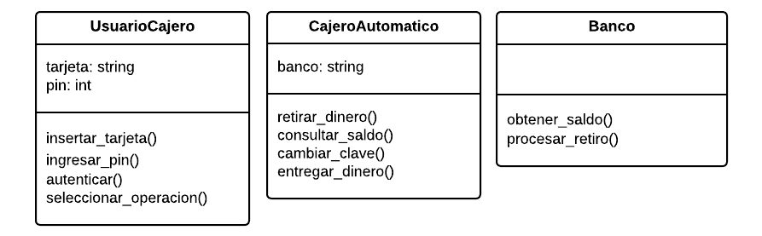

**Diagramar todas las clases que creas necesarias para resolver cada uno de los siguientes casos, especificar métodos y atributos.**

1. Se necesita una aplicación para escuelas donde se registren todos los datos personales de los alumnos discriminados por curso, división, turno y orientación. este deberá manejarse a través de un sistema de usuarios donde cada usuario ingresará al sistema por contraseña y tendrá distintos niveles de acceso que van desde el 1 hasta el 5, siendo el 1 el mas bajo y el 5 el más alto. la aplicación debe permitir también cargar los datos personales de los profesores y calcular el sueldo de los mismos teniendo en cuenta el precio por hora y la cantidad de horas en clase. Dicha aplicación, además, tiene que permitir al usuario llevar un registro de todas las materias dictadas en la escuela, teniendo en cuenta el curso, división, turno, orientación, el horario en que se dicta la materia y el nombre del profesor titular. El sistema debe permitir extraer los siguientes datos:

* Listado de materias incluyendo el nombre del profesor titular, ordenado por curso
* Listado de alumnos de la orientación “técnico en computación” ordenado por nombre de alumno
* Listado de usuarios ordenado por nivel de acceso

2. En una estación de servicio, el dueño de la estación necesita un sistema que le permita registrar los combustibles (nombre, precio de venta, impuestos, costo de compra) y obtener el total vendido en el mes. Además de también poder registrar en el sistema los clientes y usuarios. También se necesita ingresar al sistema cada despacho de combustible, pudiendo guardar el número de manguera en la que se realizó el despacho, el número de surtidor, el combustible, el cliente y el usuario que realizo la venta. El sistema debe permitir a los usuarios un ingreso al mismo a través de un sistema por contraseña, como asi también llevar un listado de los nombres y teléfonos de los proveedores.